第1号様式

入札保証金納付書

|  |  |  |
| --- | --- | --- |
|  |  |  |
| 入札保証金が現金であるときはその金額、入札保証金として納付される担保  が国債その他の有価証券等であるときは有価証券等の種類、有価証券の額面  金額の種類ごとの枚数及び額面総額、又は質権設定金額その他担保の種類に  応じた金額 | | |
|  |  |  |

〔 請負に付される工事名 〕

上記工事の請負契約のための競争入札の入札保証金として、上記金員を納付し

ます。

この入札保証金は、入札の結果落札した場合において公告（指名通知書）に示

された手続きをしなかったときは、琉球大学に帰属するものであることを了承し　　　　ました。

令和　年　月　日

国立大学法人琉球大学長　殿

競争加入者

　　　　　 〔 住　所 〕

〔 氏　　　　名、　押印 〕

第2号様式

入　札　辞　退　届

〔 請負に付される工事名 〕

このたび、都合により入札を辞退いたします。

令和　年　月　日

国立大学法人琉球大学長 殿

競争加入者

　　　　　 〔 住　所 〕

〔 氏　　　　名、　押印 〕

第3号様式

入　 　札 　　書

工　事　件 名

入　札　金　額 金　　　　 　　　　　　　　円

国立大学法人琉球大学会計実施規程等を熟知し、図面及び仕様書に従って、上記の工事を実施するものとして、入札に関する条件を承諾の上、上記の金額によって入札します。

令和　　年　　月　　日

　　国立大学法人琉球大学長　 殿

競争加入者

住　 　　所

会 社 名

代 表 者 名 印

代理人の場合

氏　　　 名 印

備考

(1) 競争加入者が法人の場合は、その名称又は商号及び代表者の氏名を記載す　　　　　　ること。

(2) 代理人が入札をするときは、競争加入者本人の住所及び氏名（法人の場合　　　　　　は、その名称又は商号及び代表者の氏名）､ 代理人であることの表示並びに 　　当該代理人の氏名を記載し、かつ、押印すること。第4号様式

契約保証金納付書

|  |  |  |
| --- | --- | --- |
|  |  |  |
| 契約保証金が現金であるときはその金額、契約保証金として納付させる担保  が国債その他の有価証券等であるときは有価証券等の種類、有価証券の額面  金額の種類ごとの枚数及び額面総額、又は質権設定金額その他担保の種類に  応じた金額 | | |
|  |  |  |

〔 請負に付される工事名 〕

上記工事の契約保証金として、上記金員を納付します。

この契約保証金は、契約上の義務を履行しないときは、琉球大学に帰属するも　　　　のであることを了承しました。

令和　年　月　日

国立大学法人琉球大学長　殿

受　注　者

　　　　　 〔 住　所 〕

〔 氏　　　　名、　押印 〕

別添1

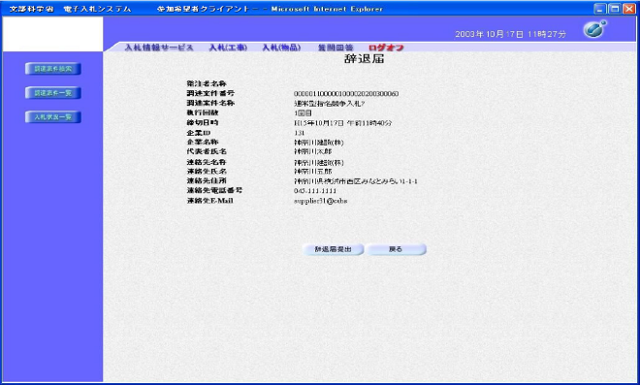

別添2

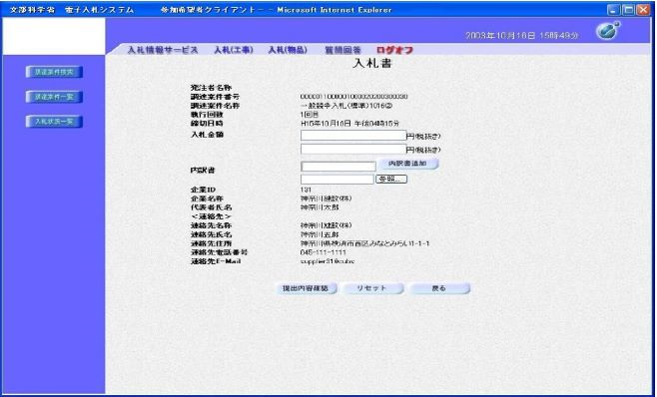

別添3

暴力団排除に関する誓約事項

　当社（個人である場合は私、団体である場合は当団体）は、下記のいずれにも該当せず、また、将来においても該当しないことを誓約いたします。

　この誓約が虚偽であり、又はこの誓約に反したことにより、当方が不利益を被ることとなっても、異議は一切申し立てません。

記

1　法人等（個人、法人又は団体をいう。）の役員等（個人である場合はその者、法人で　ある場合は役員又は支店若しくは営業所（常時契約を締結する事務所をいう。）の代表者、理事等、その他経営に実質的に関与している者をいう。以下同じ。）が、暴力団（暴力団員による不当な行為の防止等に関する法律（平成3年法律第77号）第2条第2号に規定する暴力団員をいう。以下同じ。）であるとき

2　役員等が、自己、自社若しくは第三者の不正の利益を図る目的又は第三者に損害を加　える目的をもって、暴力団又は暴力団員を利用するなどしているとき

3　役員等が、暴力団又は暴力団員に対して、資金等を供給し、又は便宜を供与するなど　直接的あるいは積極的に暴力団の維持、運営に協力し、若しくは関与しているとき

4　役員等が、暴力団又は暴力団員であることを知りながらこれを不当に利用するなどし　ているとき

5　役員等が、暴力団又は暴力団員と社会的に非難されるべき関係を有しているとき

上記事項について、入札書の提出をもって誓約いたします。